《程序设计基础课程设计》第二周实验报告

班级：21计算机类2班
姓名：周钰坤 申康
学号：21009200438 21009200580

所做题目：2_1

第2_1题

算法描述：
编写一个程序模拟堆栈，要求能够模拟、入栈、出栈、返回栈顶元素等基本操作。栈中元素可用整数代替。不能使用C++模板库预定义的类型。程序运行中可输入多组入栈、出栈操作，每次操作后展示栈中元素。

主要是模拟堆栈的先入后出的数据结果，编程实现用数组存储数据，并且用length表示目前堆栈的长度
源程序：
#include<bits/stdc++.h>
using namespace std;

struct Stack{
int* a = new int[32];
int capacity=32;
int length=0;
};

Stack* create_Stack();
void push(Stack* a,int num);
void show_Stack(Stack* a);
void pop(Stack* a);
bool isEmpty(Stack* a);
int top(Stack* a);

int main(void){
Stack* a = create_Stack();
push(a,1);
push(a,2);
pop(a);
show_Stack(a);
cout << top(a);
return 0;
}

// 创建堆栈
Stack* create_Stack(){
Stack* a = new Stack;
return a;
}

void push(Stack* a,int num){
if(a->length==a->capacity){
cout << "你的堆栈已经超出预设内存空间" << endl;
int capacity = a->capacity;
a->a = new int[capacity*2];
a->capacity *= 2;
cout << "已经重新申请空间" << endl;
}
int index = a->length;
a->a[index] = num;
a->length += 1;
return ;
}

void show_Stack(Stack* a){
for(int i=0;i<a->length;i++){
cout << a->a[i] << " ";
}
cout << endl;
return ;
}

bool isEmpty(Stack* a){
return a->length == 0;
}

void pop(Stack* a){
if(isEmpty(a)){
cout << "堆栈为空" << endl;
return ;
}
else{
int index = a->length-1;
a->a[index] = 0;
a->length -= 1;
}
return ;
}

int top(Stack* a){
if(isEmpty(a)){
cout << "堆栈为空" << endl;
return 0;
}
else{
return a->a[a->length-1];
}
}

测试数据:
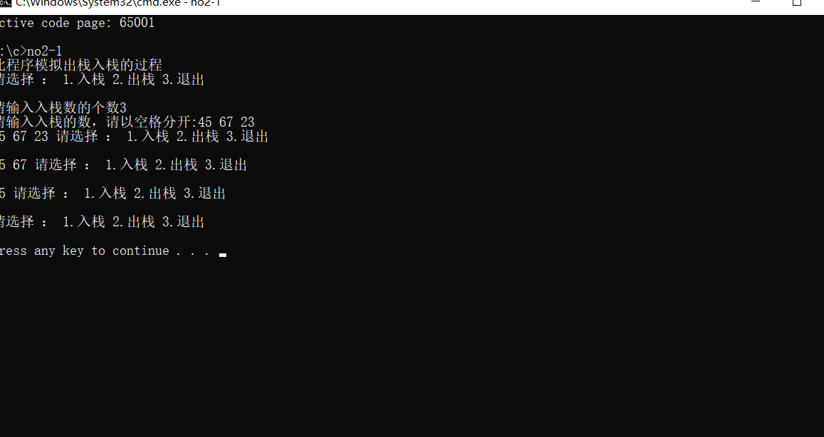
课程设计小结
知道了栈这种数据结构的特点以及其实现方法

